LAPORAN KULIAH KERJA PRAKTIK (KKP)  
Sistem Penyimpanan Data *Using* *Firebase*



OLEH:

OSHAMA BASIL

1610520083

PROGRAM STUDI ILMU KOMPUTER FAKULTAS TEKNIK DAN KESEHATAN UNIVERSITAS BUMIGORA

MATARAM 2019

# **LEMBAR PENGESAHAN**

NAMA : Oshama Basil

NIM :1610520083

PROGRAM STUDI : Ilmu Komputer JENJANG : Strata Satu (S1) TEMPAT KKP : PDAM Giri Menang

|  |  |
| --- | --- |
| Menyetujui | |
| Pembimbing, | Pendamping, |
|  | Nama |
| NIK. 10.6.132 | NIK. |
| Mengetahui | |
| Ketua Program Studi S1 Ilmu Komputer, | Kepala Bagian IT PDAM Giri Menang |
| Heroe Santoso, M.Kom |  |
| NIK. 96.6.64 | NIK. 99.03 |

# **KATA PENGANTAR**

Puji syukur penulis panjatkan kehadirat Allah SWT yang masih memberikan nikmat Iman dan Islam kepada kita semua, dan tidak lupa salam serta shalawat semoga tercurahkan kepada Nabi Muhammad SAW beserta keluarganya dan para sahabat-Nya. Alhamdulillah, karena dengan rahmat, hidayah serta inayah-Nya penulis dapat melaksanakan kegiatan Kuliah Kerja Praktek (KKP) dan menyelesaikan penyusunan laporan KKP ini.

Laporan kuliah kerja praktek (KKP) ini berisi tentang kegiatan mahasiswa selama berada di lokasi KKP, yaitu berlokasi di BPN KOTA MATARAM yang dimulai dari tanggal 01 Agustus 2019 sampai dengan tanggal 30 Agustus 2019.

Laporan KKP ini telah penulis susun dengan maksimal dan mendapatkan bantuan dari berbagai pihak sehingga dapat memperlancar pembuatan laporan ini. Untuk penulis ucapkan terimakasih kepada semua pihak yang telah mendukung terlaksananya KKP:

1. Bapak Ir. Anthony Anggarawan, M.T., Ph.D selaku Rektor Universitas Bumigora Mataram.
2. Bapak Heroe Santoso, M.Kom selaku Ketua Program Studi S1 Ilmu Komputer Universitas Bumigora Mataram.
3. Bapak . . ., M.Kom selaku dosen Pembimbing KKP.
4. Bapak . . ., A.Md selaku Kepala Bagian IT dan pendamping KKP Bapak ……… yang telah menerima dan membimbing saya sebagai peserta KKP dengan segala ketulusan hati.
5. Seluruh pegawai BPN Kota Mataram yang selama kegiatan KKP selalu memberikan motivasi dan banyak pelajaran.
6. . . . yang memberikan dukungan berupa materi.
7. Rekan – rekan seperjuangan angkatan 2016 Hizbu, Dzuna, Aji, Rizwan, dan Eka.

Penulis menyadari bahwa di dalam pelaksanaan KKP maupun penyusunan laporan terdapat banyak kekurangan sehingga masih jauh dari sempurna. Oleh karena itu sebagai kritik dan saran yang bersifat membangun sangat penulis harapkan guna untuk mengingatkan dan memperbaiki pembuatan laporan pada tugas yang lain dan pada waktu mendatang.

Dengan segala kerendahan hati, penulis juga mohon maaf atas segala kesalahan yang telah penulis perbuat selama pelaksanaan kegiatan KKP baik yang disengaja maupun tidak sengaja. Akhir kata semoga laporan ini dapat memberi manfaat bagi pembaca umumnya dan bagi penulis pada khususnya.

**DAFTAR ISI**

LEMBAR PENGESAHAN 2

KATA PENGANTAR 3

BAB I PENDAHULUAN 7

1.1 Latar Belakang 7

1.2 Tujuan dan Manfaat Kuliah Kerja 8

1.3 Lokasi Kuliah Kerja Praktek (KKP) 8

1.4 Waktu Pelaksanaan 8

BAB II 10

PROFIL TEMPAT KULIAH KERJA PRAKTEK 10

2.1 Sejarah Singkat 10

2.2 Visi dan Misi BPN Kota Mataram 11

2.2.1 VISI: 11

2.2.3 MISI: 11

2.3 Struktur Organisasi 12

BAB III 13

DESKRIPSI TUGAS 13

3.1 Gambaran Umum Kegiatan KKP 13

3.2 Uraian Tugas 13

3.3 Hasil Observasi 13

BAB IV PAPARAN TUGAS 14

4.1 Mempersiapkan dokumen dan data pendukung. 14

4.2 Analisa database yang akan digunakan untuk penyimpanan data. 14

4.3 Pembuatan DAD dan Activity Diagram. 15

4.4 Pembuatan Prototype. 15

4.4.1 Pembuatan Database di Firebase 15

4.4.2 Desain tampilan web yang akan dibuat 26

BAB V PENUTUP 27

5.1 Kesimpulan 27

5.2 Saran 27

DAFTAR GAMBAR

DAFTAR LAMPIRA

# BAB I PENDAHULUAN

## Latar Belakang

Air merupakan senyawa netral yang keberadaannya sangat diperlukan oleh semua jenis makhluk hidup di [muka bumi](https://jagad.id/planet-bumi-dan-penjelasannya/) ini. Makhluk hidup di muka [bumi](https://jagad.id/planet-bumi-dan-penjelasannya/) ini sangat tergantung terhadap air yang mana bisa dijadikan sebagai zat pelarut yang berperan penting dalam metabolisme tubuh. Tak hanya itu, untuk tumbuhan, air sangat berperan penting untuk pertumbuhan [tanaman](https://jagad.id/jenis-dan-ciri-ciri-tanaman-pangan-dan-contohnya/) dan fotosintesis yang membutuhkan bantuan cahaya sebagai [zat vitami](https://jagad.id/pengertian-nutrisi-adalah-macam-jenis-dan-contohnya/)nnya.

PDAM atau Perusahaan Daerah Air Minum merupakan salah satu unit usaha milik daerah, yang yang bergerak dalam distribusi air bersih bagi masyarakat umum. PDAM terdapat di setiap provinsi, kabupaten, dan kotamadya di seluruh Indonesia. PDAM merupakan perusahaan daerah sebagai sarana penyedia air bersih yang diawasi dan dimonitor oleh eksekutif maupun legislatif daerah.

Universitas Bumigora Mataram merupakan salah satu perguruan tinggi di Mataram yang terus berusaha menghasilkan lulusan – lulusan yang ahli dalam bidang TI yang kedepannya dapat bersaing di dunia kerja dan dapat menciptakan lapangan kerja baik untuk dirinya maupun masyarakat di sekitarnya. Atas dasar tujuan inilah maka Universitas Bumigora Mataram mengadakan mata kuliah Kuliah Kerja Praktek (KKP), dimana mahasiswa / mahasiswi yang dapat mengambil mata kuliah ini diberi kesempatan untuk terjun langsung ke lapangan yakni dalam dunia kerja dan mengamati kegiatan kerja secara langsung.

Dalam hal ini maka saya sebagai mahasiswa memilih BPN Kota Mataram sebagai tempat KKP, yang dimana BPN Kota Mataram merupakan Perusahaan Jasa yang bergerak di bidang pembuatan surat tanah untuk Kota Mataram dan Kabupaten Lombok Barat.

* 1. Definisi Kuliah Kerja Praktek (KKP)

Kuliah Kerja Praktek (KKP) merupakan salah satu bentuk kegiatan lapangan yang umumnya dilakukan oleh sebuah perguruan tinggi negeri maupun swasta yang bertujuan untuk memberika pengalaman kerja lapangan kepada mahasiswa agar mampu menyesuaikan diri setelah menyelesaikan masa studinya. Adapun pengalaman yang dimaksud yaitu bagaimana seorang mahasiswa bisa mengetahui hal – hal yang dilakukan dalam dunia kerja dan mengetahui cara menerapkan ilmu pengetahuan yang didapat selama masa perkuliahan didalam dunia kerja.

Dalam pelaksanaannya, peserta KKP dituntut untuk memiliki kemandirian, disiplin, tekun, inisiatif, dan tanggung jawab dalam menyelesaikan tugas – tugas yang diberikan selama proses KKP berlangsung. Kuliah Kerja Praktek (KKP) juga

bisa menjadi sarana dalam mengembangkan kemampuan secara pengetahuan maupun mental agar mampu bersaing dalam dunia kerja yang sebenarnya.

## 1.2 Tujuan dan Manfaat Kuliah Kerja

* + - Tujuan Kuliah Kerja Praktek (KKP)

Adapun tujuan Kuliah Kerja Praktek (KKP) yang dilaksanakan ini antara lain adalah sebagai berikut:

* + - 1. Menjalankan teori – teori dan praktek dalam bidang ilmu informatika.
      2. Untuk menambahkan pengalaman dan pengetahuan agar mampu menyesuaikan diri di dunia kerja yang akan dihadapinya nantinya.
      3. Sebagai sarana untuk mengimplementasikan ilmu selama perkuliahannya di dunia kerja.
      4. Meningkatkan kemampuan Analisa yang dapat menjawab permasalahan dengan tujuan langsung ke lapangan.
    - Manfaat Kuliah Kerja Praktek (KKP)

Adapun manfaat yang diperoleh dengan adanya Kuliah Kerja Praktek (KKP) ini antara lain:

* + - 1. Dapat mengetahui gambaran tentang dunia kerja yang sesungguhnya.
      2. Menambah wawasan serta pengetahuan dari permasalahan yang didapat di tempat KKP., dan
      3. Mampu bekerja secara professional dan mampu bersosialisai dalam lingkungan kerja.

## 1.3 Lokasi Kuliah Kerja Praktek (KKP)

Lokasi KKP ini dilaksanakan di BPN Kota Mataram yang bertempat di Jl.Pariwisata No.61, Pejanggik, Kec. Mataram, Kota Mataram, Nusa Tenggara Barat.

## 1.4 Waktu Pelaksanaan

Kegiatan KKP ini dilaksanakan selama satu bulan yang dimulai pada hari Kamis 01 Agustus 2019 dan berakhir pada hari Kamis 30 Agustus 2019.

Sistematika Penulisan

Sistematika penulisan laporan ini dibagi menjadi 5 (lima) bab yang dimana masing-masing bab telah dirancang dengan suatu tujuan tertentu.

Berikut ini adalah pernjelasan tentang masing – masing bab:

|  |  |  |
| --- | --- | --- |
| BAB I | : | PENDAHULUAN  Bab ini berisi tentang uraian latar belakang, definisi KKP, tujuan dan manfaat KKP, waktu pelaksanaan serta sistematika penulisan |
| BAB II | : | PROFIL PERUSAHAAN  Bab ini berisi uraian sejarah BPN Kota Mataram, visi dan misi serta struktur organisasi |
| BAB III | : | DESKRIPSI TUGAS  Bab ini berisi uraian deskripsi tugas, KKP dan jadwal kegiatan KKP. |
| BAB IV | : | PAPARAN TUGAS  Bab ini berisi tentang uraian mengenai pembuatan Sistem Penyimpanan Data *Using* *Firebase.* |
| BAB V | : | PENUTUP  Bab ini berisi tentang kesimpulan dan saran |

# BAB II

# PROFIL TEMPAT KULIAH KERJA PRAKTEK

## 2.1 Sejarah Singkat

## 2.2 Visi dan Misi BPN Kota Mataram

### 2.2.1 VISI:

Menjadi lembaga yang mampu mewujudkan tanah dan pertanahan untuk sebesar-besar kemakmuran rakyat, serta keadilan dan keberlanjutan sistem kemasyarakatan, kebangsaan dan kenegaraan Republik Indonesia.

### 2.2.3 MISI:

Mengembangkan dan menyelenggarakan politik dan kebijakan pertanahan untuk:

1. Peningkatan kesejahteraan rakyat, penciptaan sumber-sumber baru kemakmuran rakyat, pengurangan kemiskinan dan kesenjangan pendapatan, serta pemantapan ketahanan pangan.
2. peningkatan tatanan kehidupan bersama yang lebih berkeadilan dan bermartabat dalam kaitannya dengan penguasaan, pemilikan, penggunaan dan pemanfaatan tanah (P4T).
3. Perwujudan tatanan kehidupan bersama yang harmonis dengan mengatasi berbagai sengketa, konflik dan perkara pertanahan di seluruh tanah air dan penataan perangkat hukum dan sistem pengelolaan pertanahan sehingga tidak melahirkan sengketa, konflik dan perkara di kemudian hari.
4. Keberlanjutan sistem kemasyarakatan, kebangsaan dan kenegaraan Indonesia dengan memberikan akses seluas-luasnya pada generasi yang akan datang terhadap tanah sebagai sumber kesejahteraan masyarakat. Menguatkan lembaga pertanahan sesuai dengan jiwa, semangat, prinsip dan aturan yang tertuang dalam UUPA dan aspirasi rakyat secara luas.

## 2.3 Struktur Organisasi

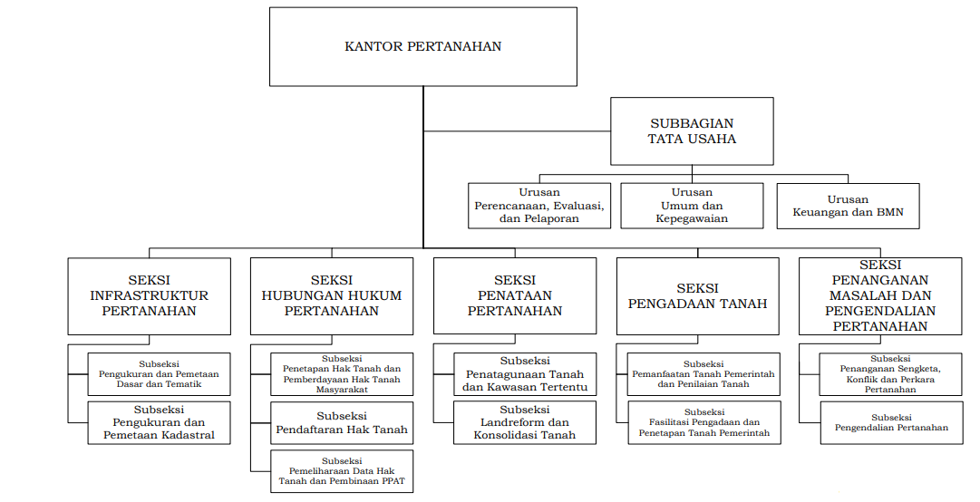

Sumber: BPN Kota Mataram 2016

# BAB III

# DESKRIPSI TUGAS

## 3.1 Gambaran Umum Kegiatan KKP

Kegiatan Kuliah Kerja Praktek (KKP) dilaksanakan di BPN Kota Mataram yang dimulai pada hari Kamis, 01 Agustus 2019 dan berakhir pada hari Jum’at, 30 Agustus 2019. Jadwal kehadiran dilaksanakan setiap hari kecuali hari Sabtu dan Minggi, hari libur nasional dan hari besar keagamaan.

Jam kerja peserta KKP mengikuti dan kerja yang berlaku di kantor tersebut. Peserta KKP memulai kegiatan pada pukul 07:45 dan berakhir pukul 16:30 untuk hari Senin – Kamis, untuk hari Jum’at dimulai pada pukul 07:00 dan berakhir pada pukul 16:30.

Penulis ditempatkan pada salah satu bagian yang ada di BPN Kota Mataram yaitu di Bagian Infrastruktur pertanahan. Tugas utama yang dikerjakan dalam kegiatan KKP ini adalah menganalisa aplikasi penyimpana data untuk menemukan kekurangan aplikasi dan membantu meningkatkan pelayanan di kantor tersebut.

## 3.2 Uraian Tugas

Tahap Tahapan yang harus dilakukan dalam pembuat program adalah sebagai berikut :

* .
* Analisa sistem .
* Pembuatan *DAD* dan *Activity Diagram*.
* Pembuatan *prototype*.

## 3.3 Hasil Observasi

Hasil Pengamatan penulis setelah melakukan kegiatan KKP di BPN Kota Mataram adalah hampir seluruh pengolahan data yang dilakukan secara manual, dan pada tahun ini BPN Kota Mataram berencana untuk melakukan digitalisasi pada setiap proses misalnya untuk penyimpanan data akan digunakan aplikasi berbasis web. Oleh sebab itu penulis berencana untuk membuat sebuah web yang dapat menyimpan data ke cloud storage dan data tersebut dapat di serach melalui web dan di web tersebut data dapat di download langsung.

Melihat masih ada kekurangan pada aplikasi ini, seperti untuk layanan hosting agar dapat di buka seperti blog atau *wordpress*(*wp)* maka penulis meminta maaf sebesar - besarnya.

# BAB IV PAPARAN TUGAS

## Mempersiapkan dokumen dan data pendukung.

Pada tahap ini penulis melakukan observasi tentang data apa saja yang akan digunakan dan hal apa yang paling penting yang akan disimpan, setelah observasi penulis mencoba menggunakan apilkasi ewarkh untuk mendapatkan data apa saja yang akan mau di upload yang dimana apilasi ewarkah ini digunakan sebagai *reference*  untuk mendapatkan data pendukung. Maka penulis dapat menyimpulkan data apa saja yang akan digunakan dalam pembuatan proyeknya, yaitu data Nomor Surat Tanah, Wilayah, Desa, dan upload file.

## Analisa database yang akan digunakan untuk penyimpanan data.

Database yang akan digunakan untuk penyimpanan ini menggunakan database firebase, Firebase adalah suatu layanan dari [Google](https://id.wikipedia.org/wiki/Google) yang digunakan untuk mempermudah para pengembang aplikasi dalam mengembangkan aplikasi. Dengan adanya Firebase, pengembang aplikasi bisa fokus mengembangkan aplikasi tanpa harus memberikan usaha yang besar. Firebase memiliki berbagai macam fitur yang diantara lainnya adalah :

1. **Realtime Database** adalah database asli Firebase. Solusi ini berlatensi rendah dan efisien untuk aplikasi seluler yang membutuhkan status sinkronisasi di semua klien secara real-time.
2. **Cloud Firestore** adalah database terbaru dari Firebase untuk pengembangan aplikasi seluler. Database ini melanjutkan keberhasilan Realtime Database dengan model data baru yang lebih intuitif. Cloud Firestore juga memiliki fitur kueri yang lebih lengkap dan lebih cepat, serta fitur skala yang lebih mendalam dibandingkan dengan Realtime Database.
3. **Firebase Storage** dirancang untuk pengembang aplikasi yang perlu menyimpan dan menampilkan konten buatan pengguna, seperti foto atau video dan menambahkan keamanan [Google](https://id.wikipedia.org/wiki/Google) pada unggah dan unduh berkas untuk aplikasi Firebase, bagaimana pun kualitas jaringannya. Pengembang dapat menggunakannya untuk menyimpan gambar, audio, video, atau konten lain yang dibuat pengguna secara langsung dari Firebase SDK Klien. Firebase Storage didukung oleh Google Cloud Storage. Google Cloud Storage adalah layanan web penyimpanan file online RESTful untuk menyimpan dan mengakses data pada infrastruktur Google Cloud Platform.

Dari beberapa fitur diatas penulis berencana menggunakan 2 fitur, yaitu Cloud Firestore dan Firebase Storage, yang dimana ketiaka data disimpan di Cloud Firestore maka file akan diupload terlebih dahulu dan akan mendapatkan Download Url yang dimana Download Url ini digunakan untuk mendownload url yang file di upload tadi, setiap file yang diupload memiliki perbedaan Download url.

## Pembuatan DAD dan Activity Diagram.

## Pembuatan Prototype.

### 4.4.1 Pembuatan Database di Firebase

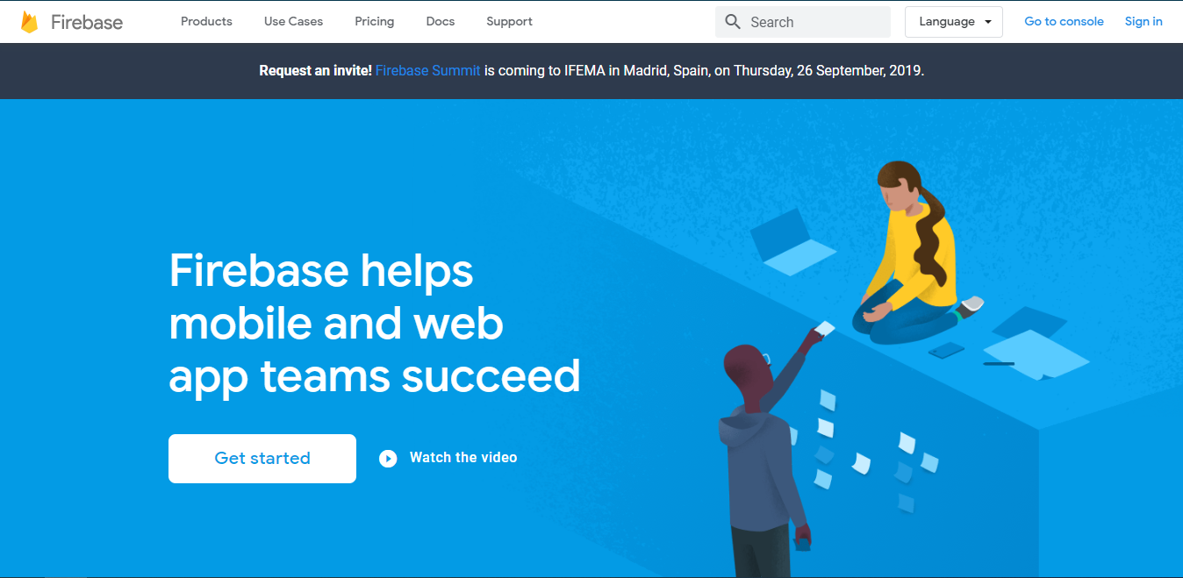Awal awal buka web firebase terlebih dahulu <https://firebase.google.com/>

Gambar 2

setelah itu sign in

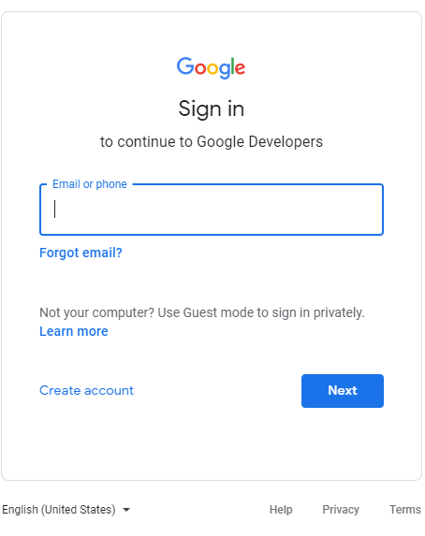

Gambar 3

Setelah Login maka tampilan dari firebase akan berubah, yang dimana button sign in akan berubah dengan nama email yang digunakan.

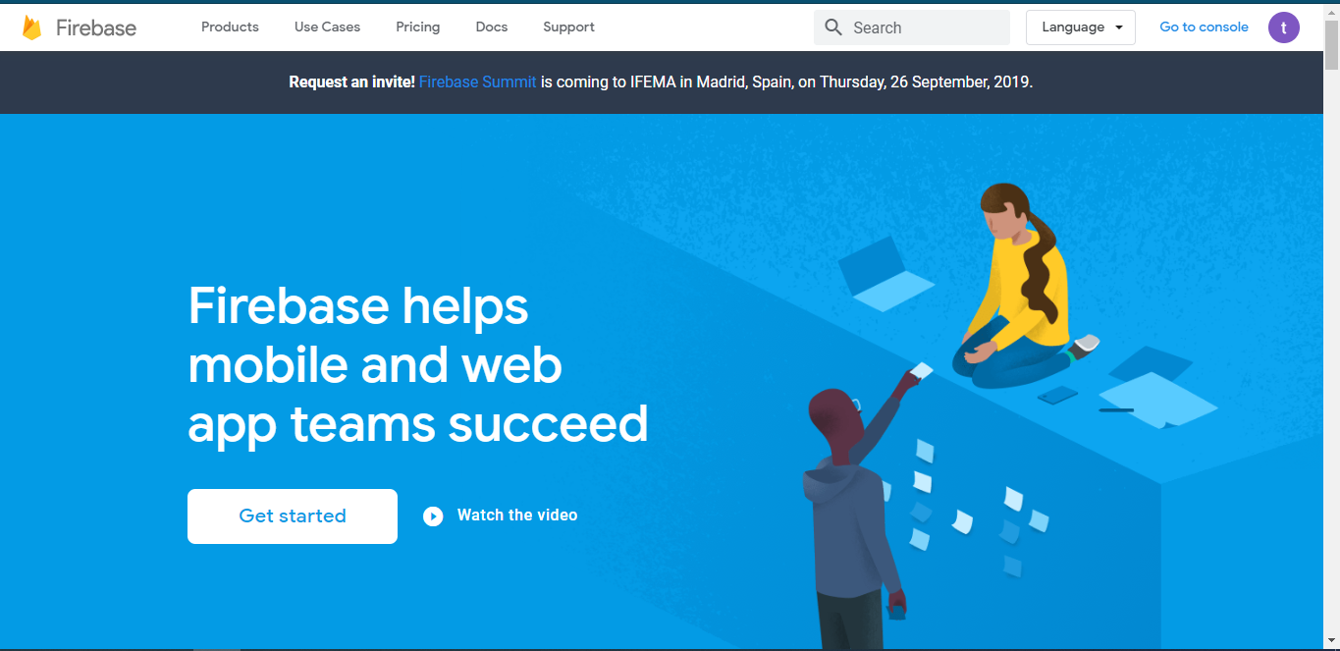

Gambar 4

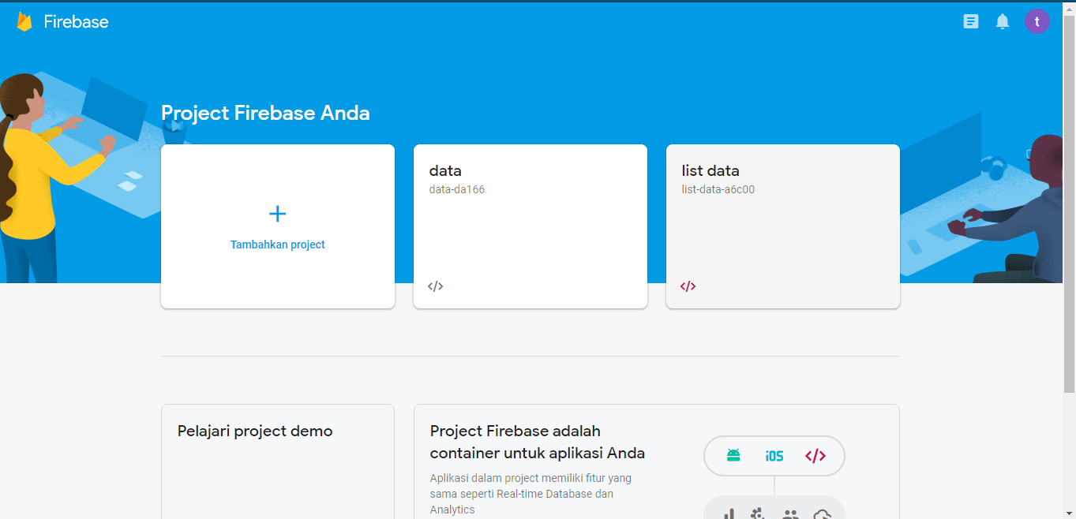Setelah itu *Go to Console* untuk membuat sebuah project.

Gambar 5

Selanjutnya klik Tambahkan project, setelah di klik maka tampilan pada layer web akan menjadi seprti ini :

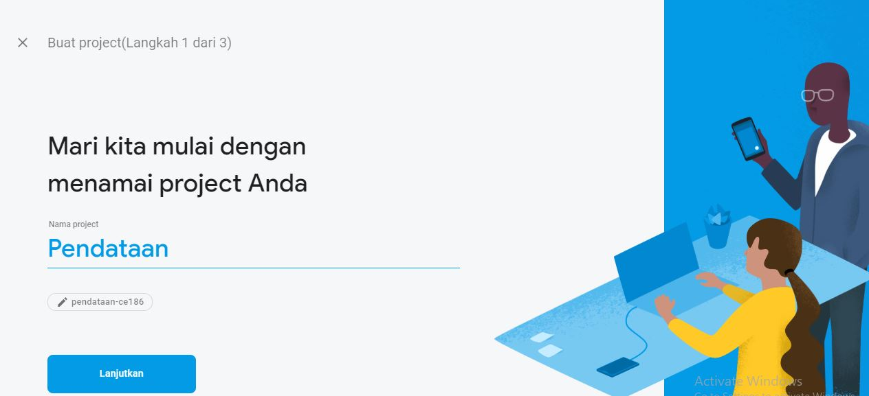

Gambar 6

Dari gambar diatas kita dapat mengisikan nama project yang akan kita gunakan yang diaman nama project ini tidak bias diisikan dengan symbol, setelah nama projectnya di isi maka klik button lanjutkan, maka tampilan selanjutnya akan seperti ini:

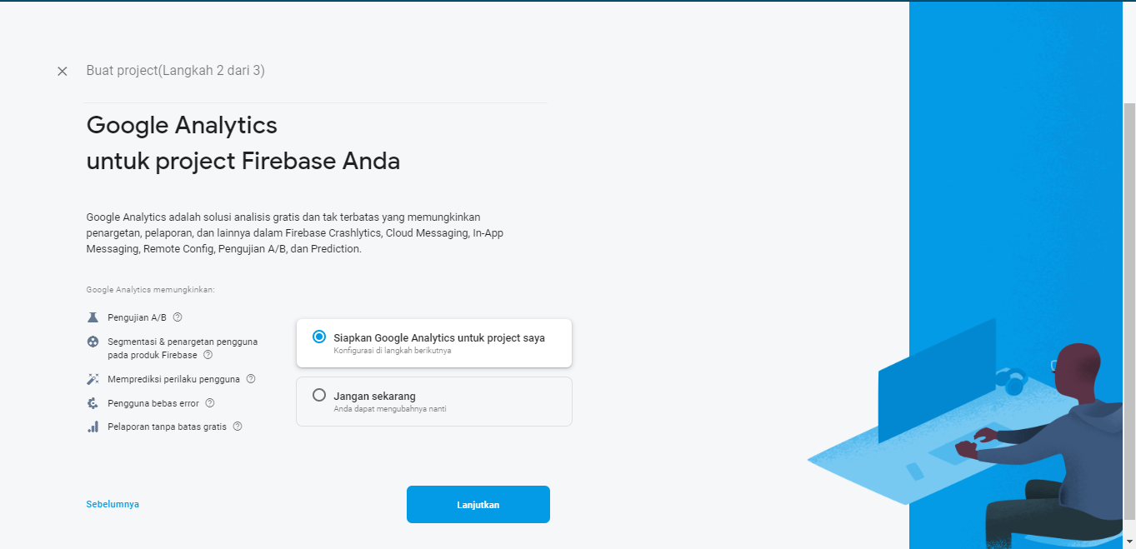

Gambar 7

*Google Analytics* adalah solusi analisis gratis dan tak terbatas yang memungkinkan penargetan, pelaporan, dan lainnya dalam Firebase Crashlytics, Cloud Messaging, In-App Messaging, Remote Config, Pengujian A/B, dan Prediction, disini penulis tidak menggunakan *google Analytics* dikarenakan penulis hanya ini membuat sebuah *prototype* web yang dapat membantu user dalam mengupload sebuah file dan dimana file tersebut dapat di akses melalui html yang di buat penulis.setelah klik radio button “Jangan Sekarang” maka klik button Buat Project.

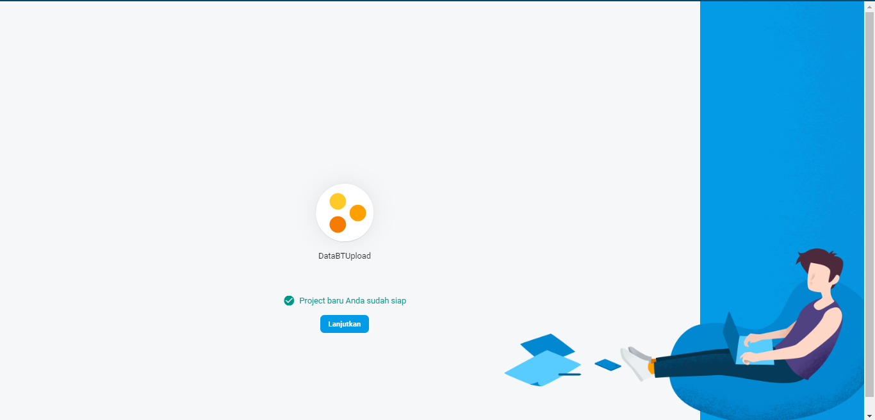

Gambar 8

Setelah itu tunggu beberapa menit maka project yang dibuat sudah bsa digunakan. Setelah loading tadi sudah selesai maka klik button lanjutkan, maka tampilan dashboardnya akan seperti ini:

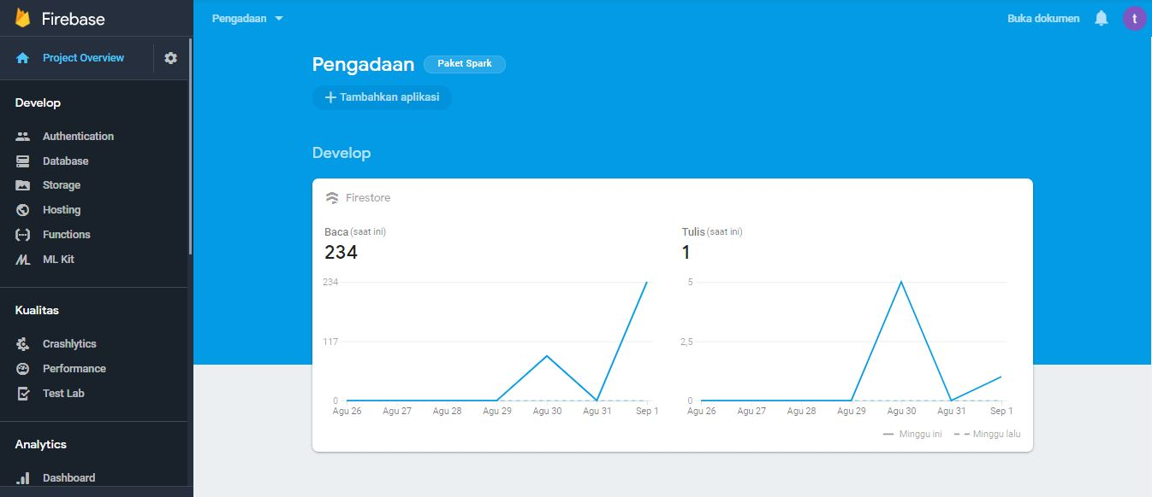

Gambar 9

Klik storage disana akan ada sebuah informasi tentang storage dan klik button memulai, maka akan muncul sebuah modal yang dimana modal tersebut akan memberikan sebuh info tentang aturan untuk cloud storage.

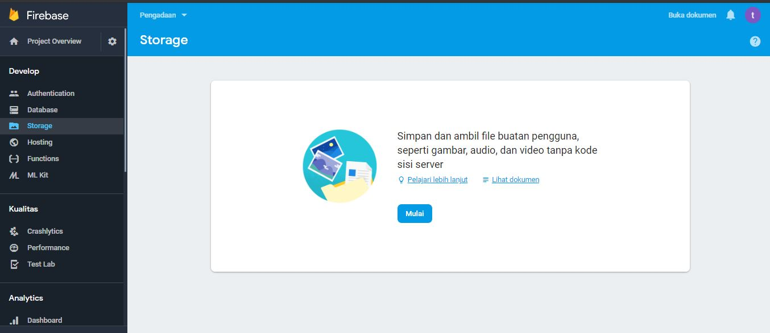

Gambar 10

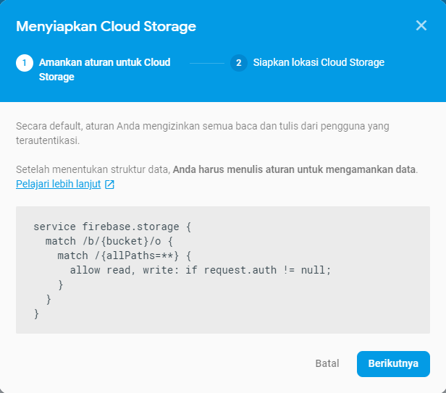

Gambar 11

Setelah itu klik button berikutnya maka akan muncul sebuh modal yang dimana modal tersebut berisi tentang lokasi penyimanan cloud yang akan digunakan, disini penulis menggunakan lokasi cloud nam5(us-central) dan klik button selesai.

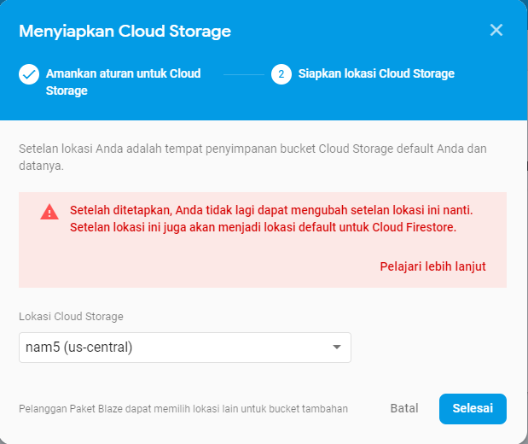

Gambar 12

Setelah button selesai di klik maka akan dialihkan ke tampilan storage yang dimana tampilan tersebut dapat dilihat di bawah ini:

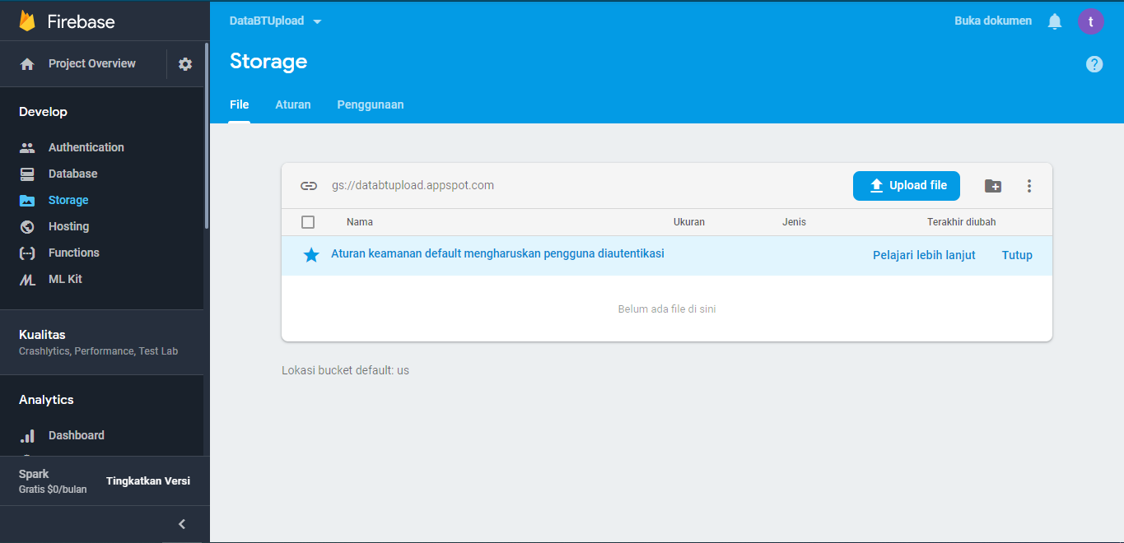

Gambar 13

Disini kita dapat langsung mengupload sebuah file, gambar, audio maupun video, tetapi akan terlihat tidak rapi maka kita dapat membuat sebuah folder untuk menampung data yang akan digunakan, disini penulis membuat sebuah folder yang bernama BT.

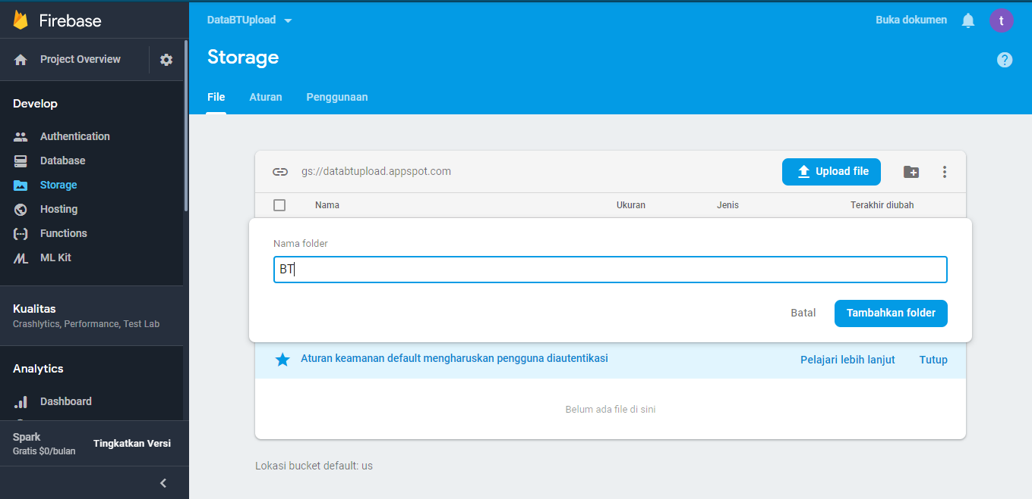

Gambar 14

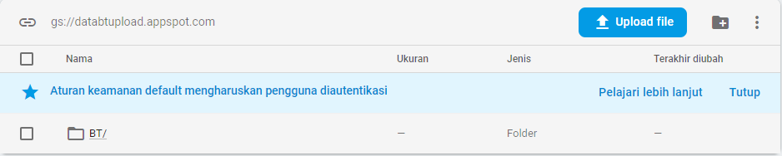

Gambar 15

Klik nama folder di strorage tersebut maka akan di pindahkan ke tampilan dalam folder yang dimana di dalam folder kita dapat menyimpan data yang mau di upload.

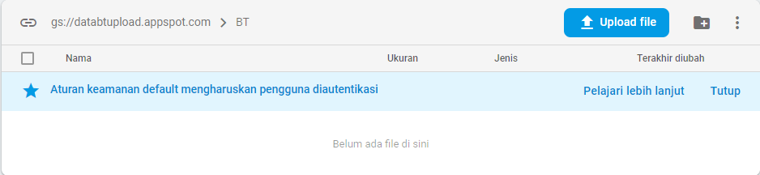

Gambar 16

Setelah buat Cloud Storage maka hal selanjutnya adalah membuat database yang akan digunakan disini ada 2 jenis database yang pertama Cloud Firestore dan Realtime Database.

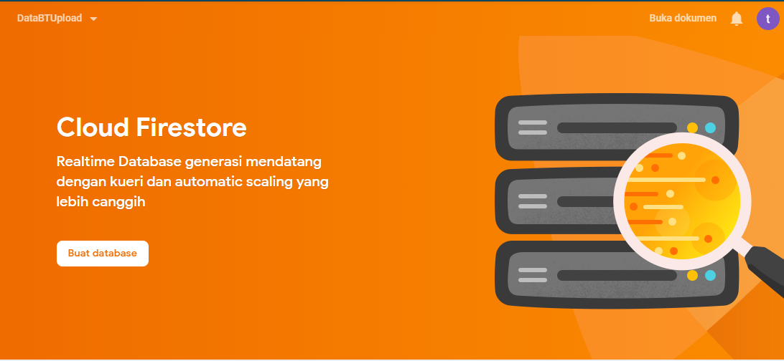

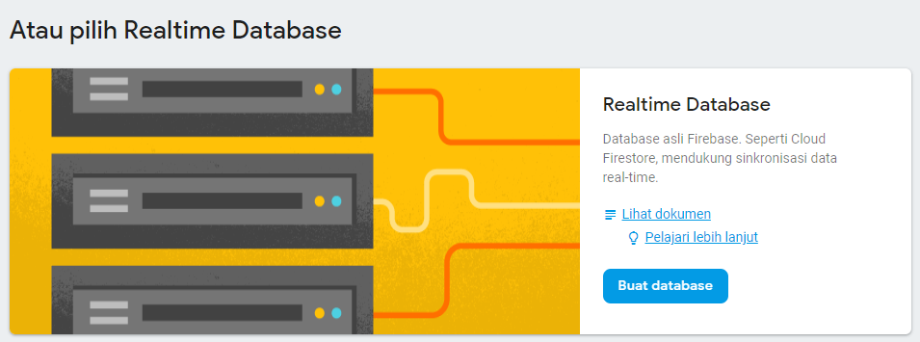

Gambar 17

Pada permasalan ini penulis berencana menggunakan database Cloud Firestore.click buton buat database dan akan muncul sebuah modal yang dimana modal ini memiliki 2 step, step pertama memilih keamana aturan untuk cloud firestore yang diaman pilihan pertama mode terkunci dan mode pengujian yang dimana mode terkunci adalah mode private dan mode pengujian mode public, modal tersebut dapat dilihat dibawah ini:

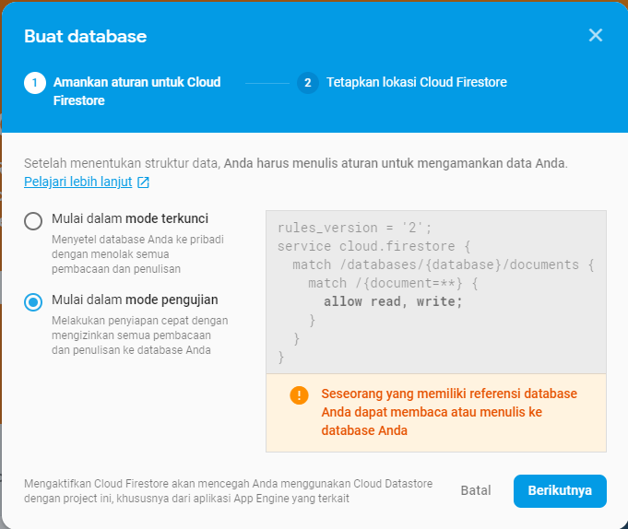

Gambar 18

Disini penulis berniat untuk mode pengujian setelah itu klik button berikutnya, pada tahap berikutnya akan memilih lokasi penyimpanan cloud seperti storage tadi. Dikarenakan penulis sudah memilih nam5(US-central) maka pada cloud firestore ini penulis juga akan menggunakan lokaso yang sama yaitu nam5(US-central), setelah itu selesai.

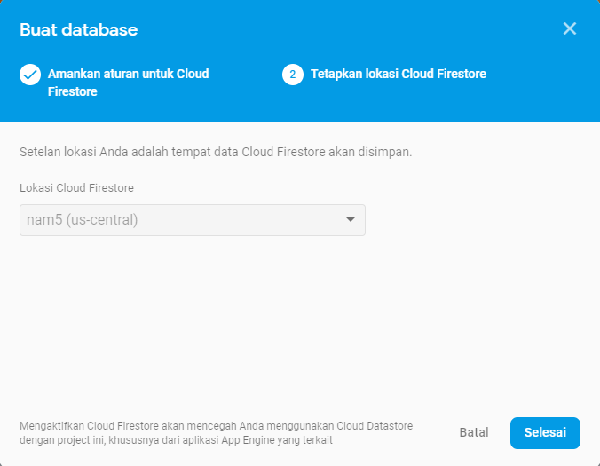

Gambar 19

Ketika klik button selesai firebase akan memproses permintaan yang kita buat dan membuat sebuah firestore (database).

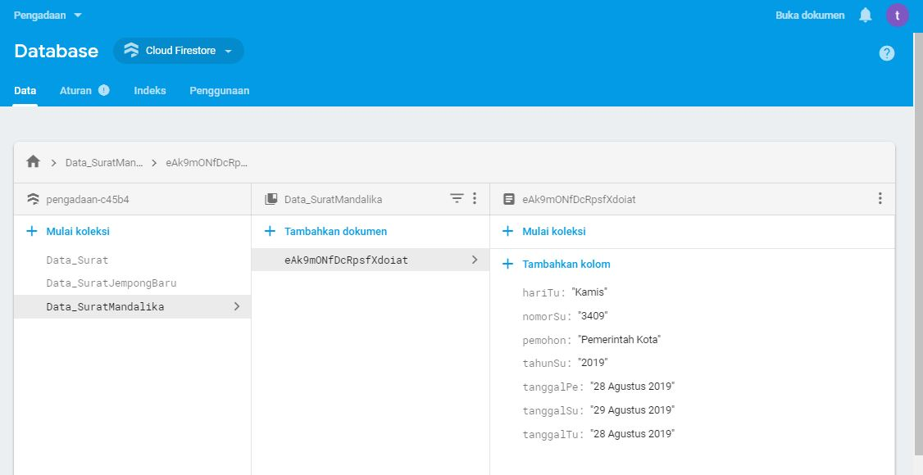

Gambar 20

Dari gambar diatas akan dibagi 3 filed yang field pertama adalaha table, field 2 id, dan fiel 3 adalah data dari idnya, setelah buat database barulah ubah aturn yang digunakan pada setiap database dan storage, pertama tama ubah di storage terlebih dahulu.

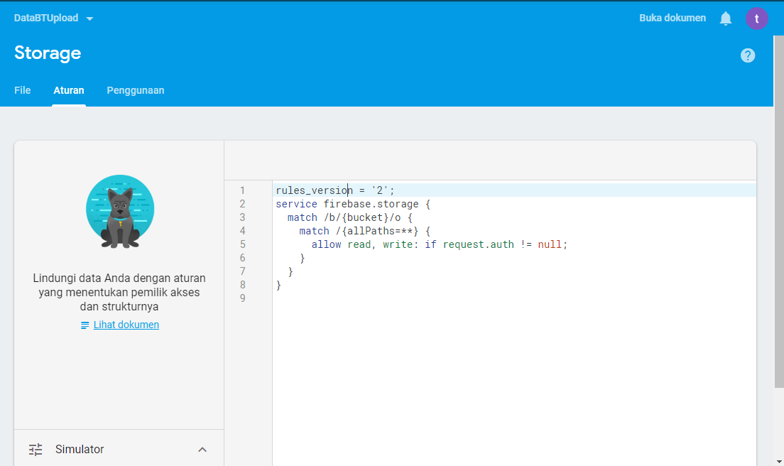

Gambar 21

Hapus dari “: if request.auth != null” kenapa dihapaus karena disini masih belum menggunakan system login, setelah itu klik button publiskan

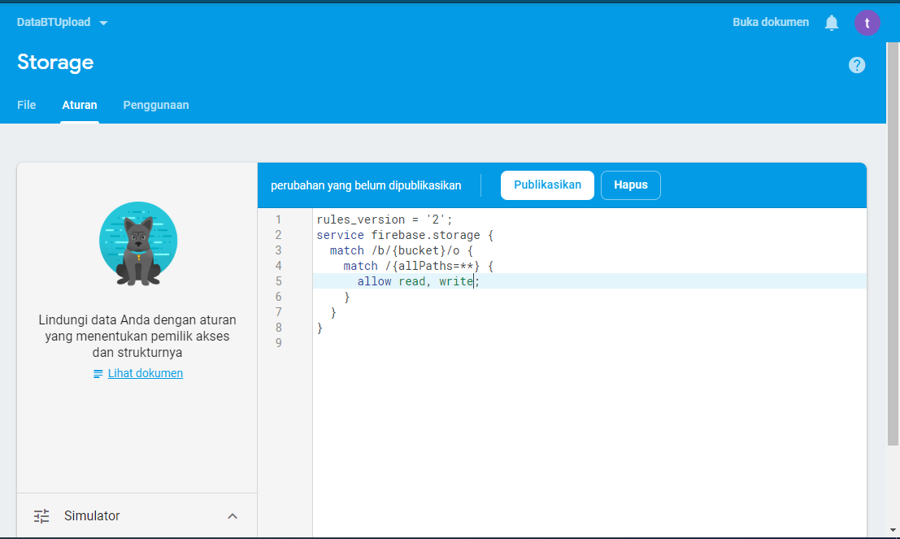

Gambar 22

Sekian untuk tahap pembuatan database pada firebase.

### 4.4.2 Desain tampilan web yang akan dibuat



Sebelum membuat database hal yang harus dilakukan adalah login menggunakan gmail akun, setelah itu masuk ke console

# BAB V PENUTUP

## 5.1 Kesimpulan

## 5.2 Saran